НАЦІОНАЛЬНИЙ ТЕХНІЧНИЙ УНІВЕРСИТЕТ УКРАЇНИ

“КИЇВСЬКИЙ ПОЛІТЕХНІЧНИЙ ІНСТИТУТ

імені ІГОРЯ СІКОРСЬКОГО”

**Кафедра конструювання ЕОА**

**ЗВІТ**

з лабораторної роботи №2  
по курсу «Алгоритмічні мови та програмування – 2»  
на тему «алгоритми сортування»

Виконав:

студент гр. ДК-71

Лученко М.Ю.

Перевірив:

ст. викладач

Губар В.Г.

Київ – 2018

***Тема роботи:*** алгоритми сортування.

***Мета роботи:*** ознайомлення з алгоритмами сортування.

***Завдання:***

· Ознайомлення з простими алгоритмами сортування: бульбашки, вибору, вставки

· Визначити складність кожного з алгоритмів сортування та від чого залежить складність

· Практично визначити час сортування, що затрачений кожним з алгоритмів для сортування масиву

**Варіант:**



Посилання на github: [тут](https://github.com/sgubar/2018/tree/master/dk71/Nikita%20Luchenko/LAB/lab2)

***Висновок:***в ході виконання лабораторної роботи я згадав основні алгоритми сортування та дослідив їх ефективність. Виявилося, що найдовшим алгоритмом сортування е сортування бульбашкою. Алгоритм сортування вставкою показав найшвидший результат в сортуванні масиву.



Блок-схема

Підключення

бібліотек

Оголошення

змінних

Початок

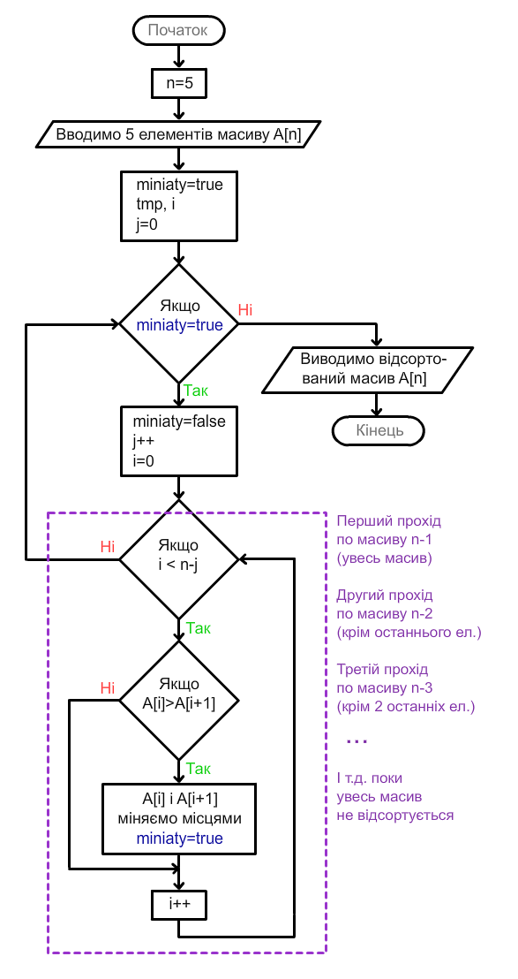

Ні

Так

Визначення розміру масиву

Для 3 видів сортування

Якщю size = 0 || size > 1000000

Виділення пам’яті для масиву

Зчитування масиву з файлу “text.txt”

Запуск clock()

Сортування

Вивід результату

Кінець

Бульбашкою

Вставкою

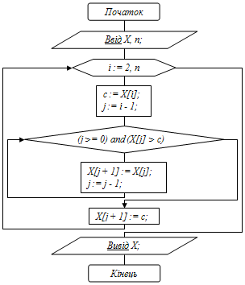

Вибіркою

